Муниципальное бюджетное дошкольное
образовательное учреждение детский сад №47 «Елочка»
г. Улан- Удэ

Отчёт по долгосрочному проекту «Занимательная математика»
Старшая группа №5

Воспитатель: Толстоногова Н.А.

2024

ЯНВАРЬ

Тема: Сравнение по величине. Условная мерка.

Цель: Повышение у детей интереса к математике посредством создания условий для исследовательской деятельности, развитие творческих способностей, инициативы, навыков и умений детей.

Задачи: Развивать представление «высокий», «низкий», «выше», «ниже», «слева», «справа», «между». Развивать умение анализировать, сравнивать, классифицировать предметы. Учить измерять длину предмета с помощью условной мерки. Учить с помощью условной мерки измерять сыпучий материал. Воспитывать усидчивость, дружественное отношение друг к другу.

ПРИЛОЖЕНИЕ 1

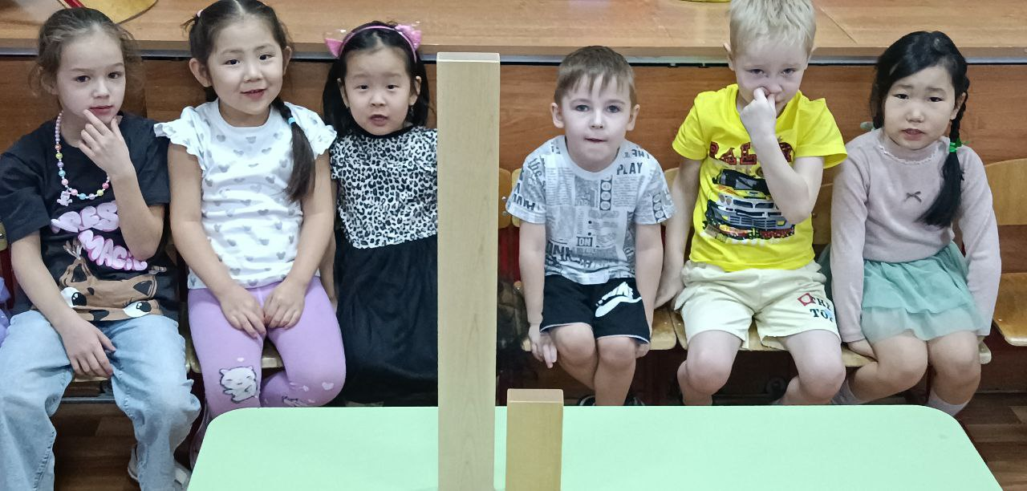

Выше ниже с помощью конструктора «Бабашки»

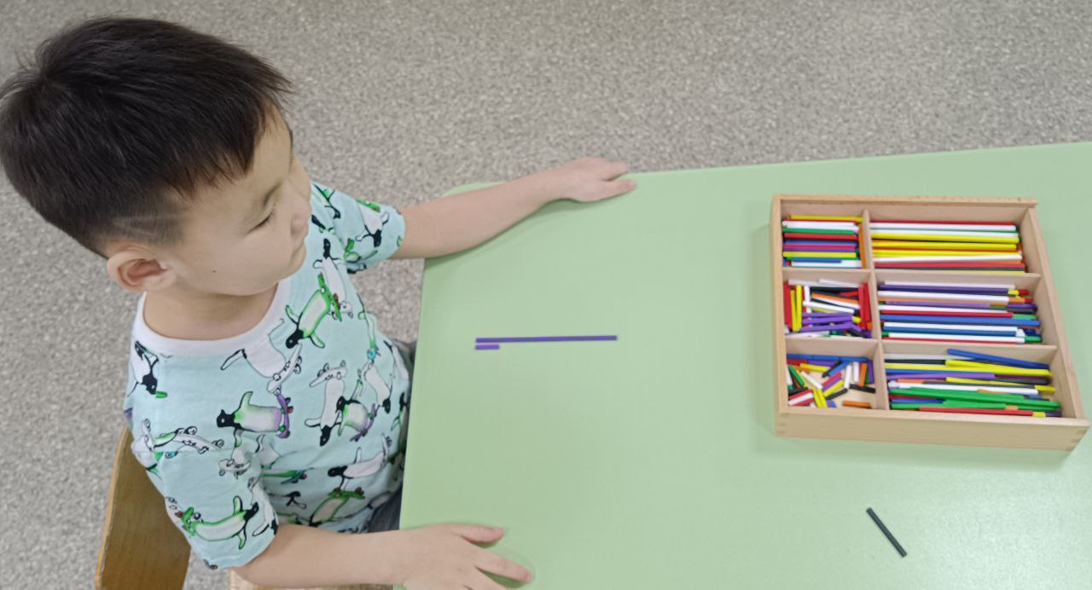
«Длиннее-короче» набор Фрёбеля

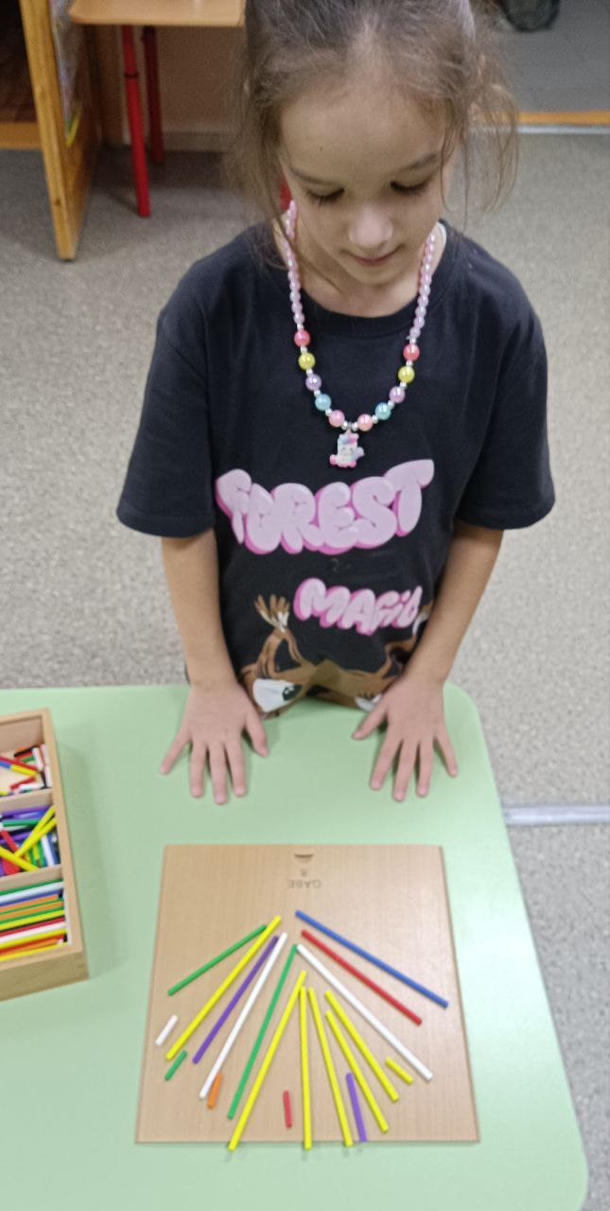
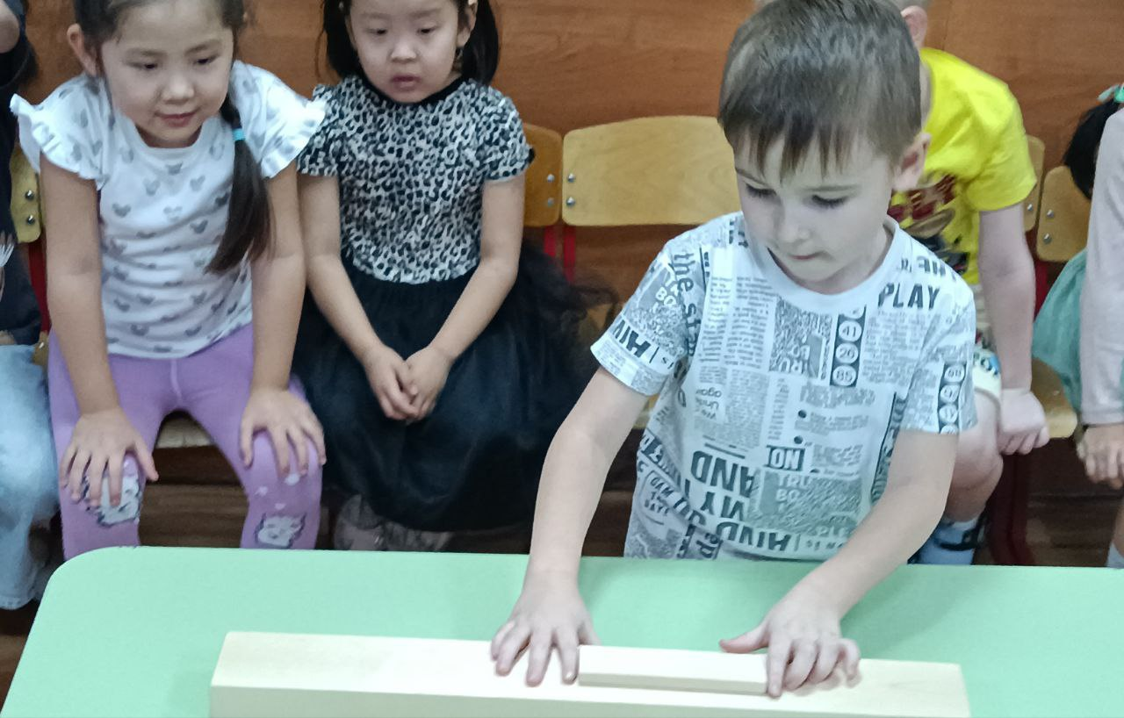
Измерение длины предмета с помощью условной мерки. (Бабашки)
«Новогодний салют» с помощью палочек разной длины.

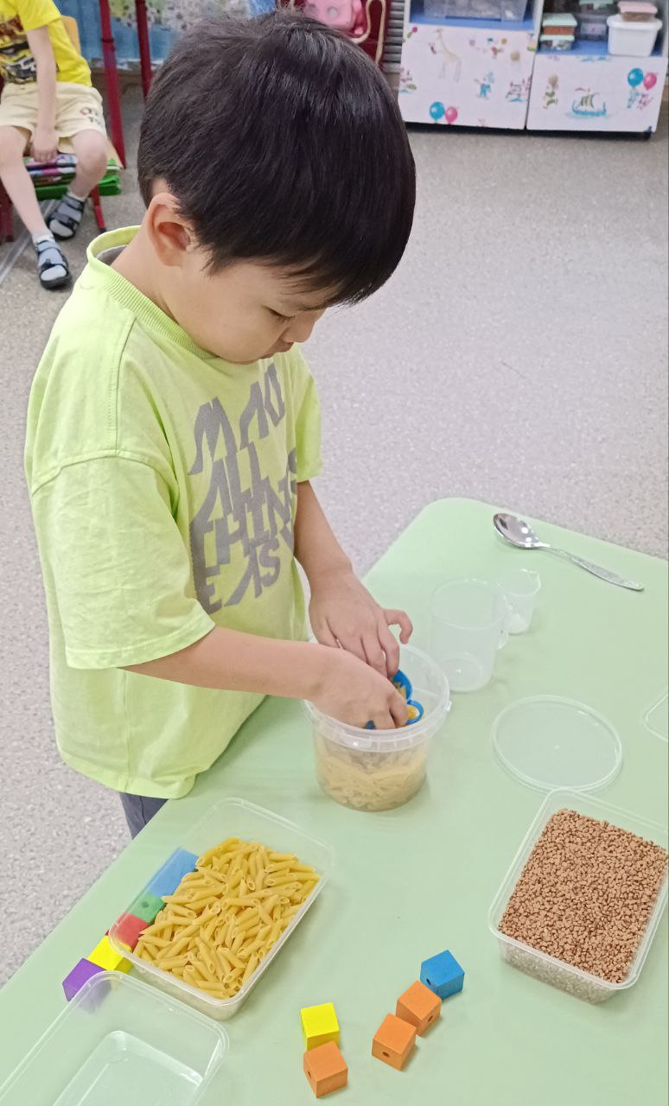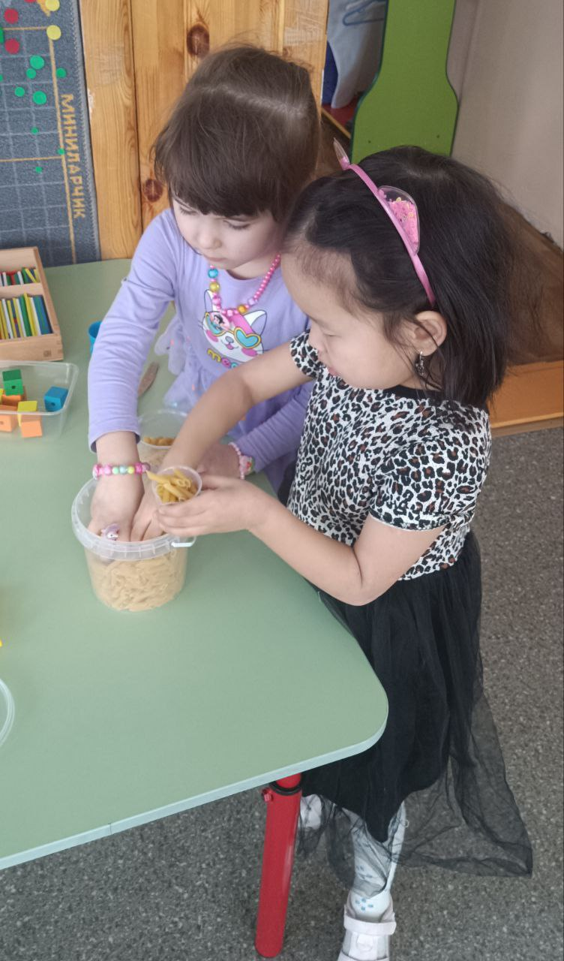

Измерение сыпучих материалов с помощью мерки.

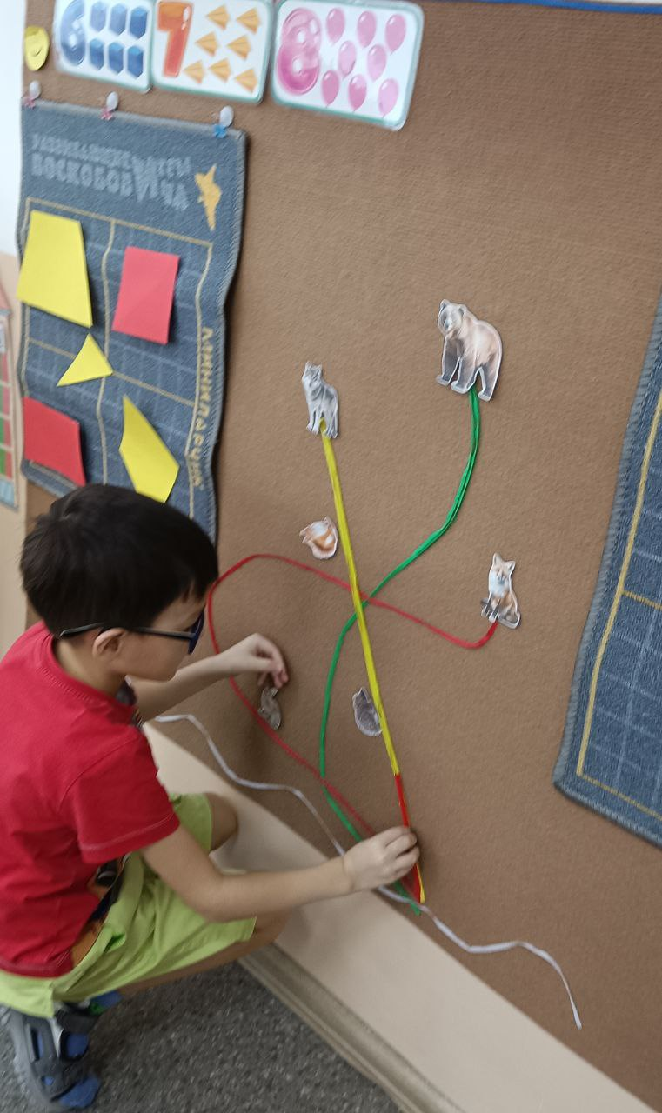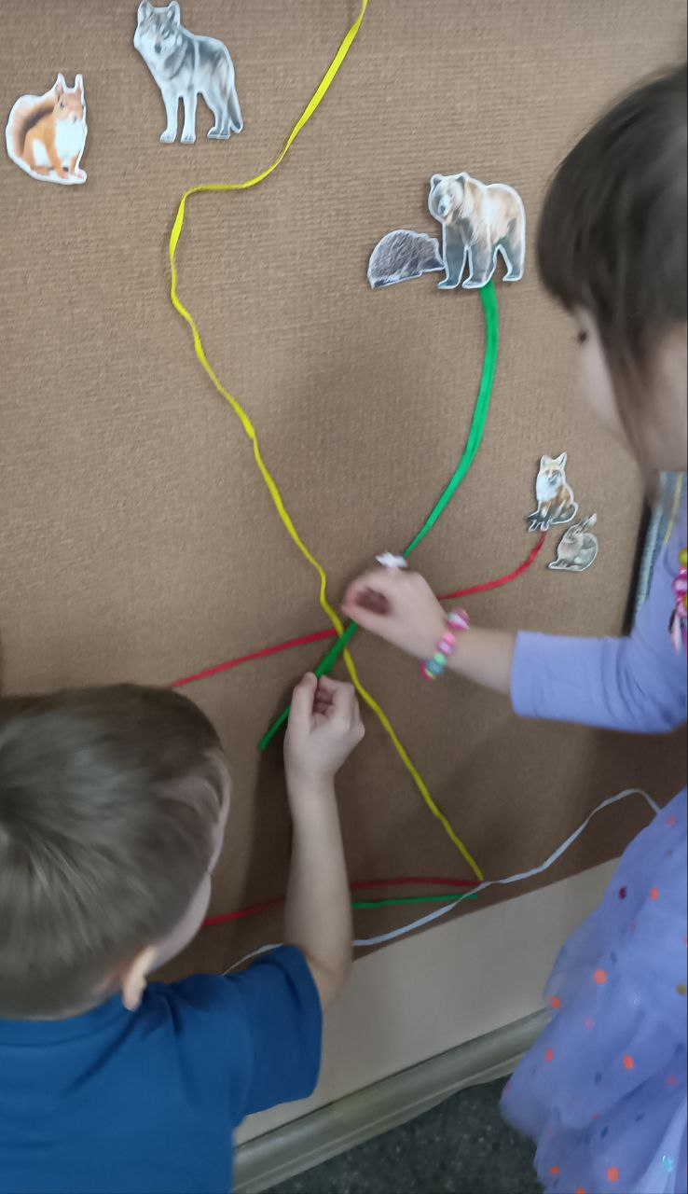

Измерение длины дорожки с помощью мерки.

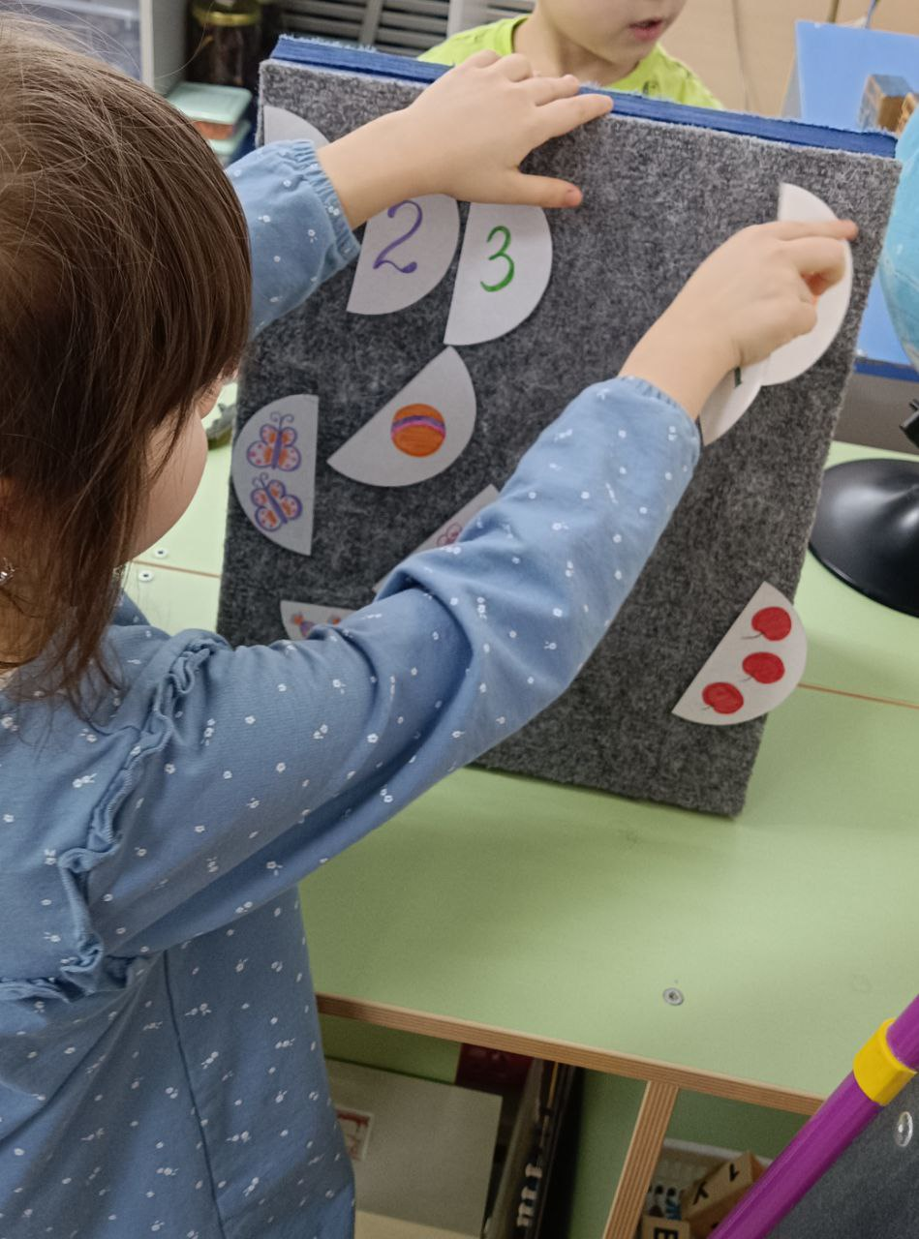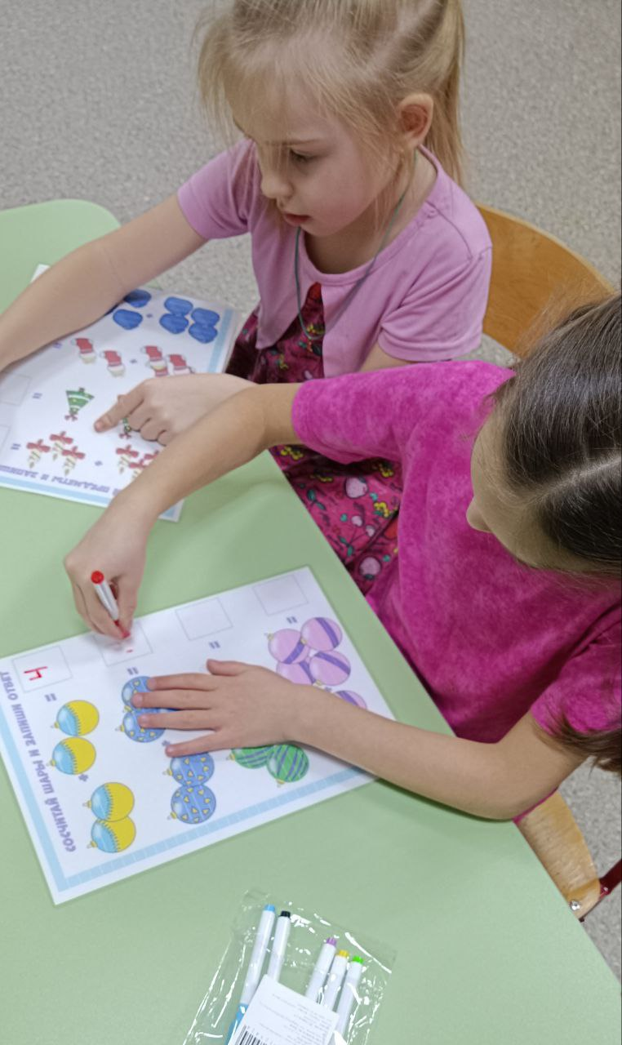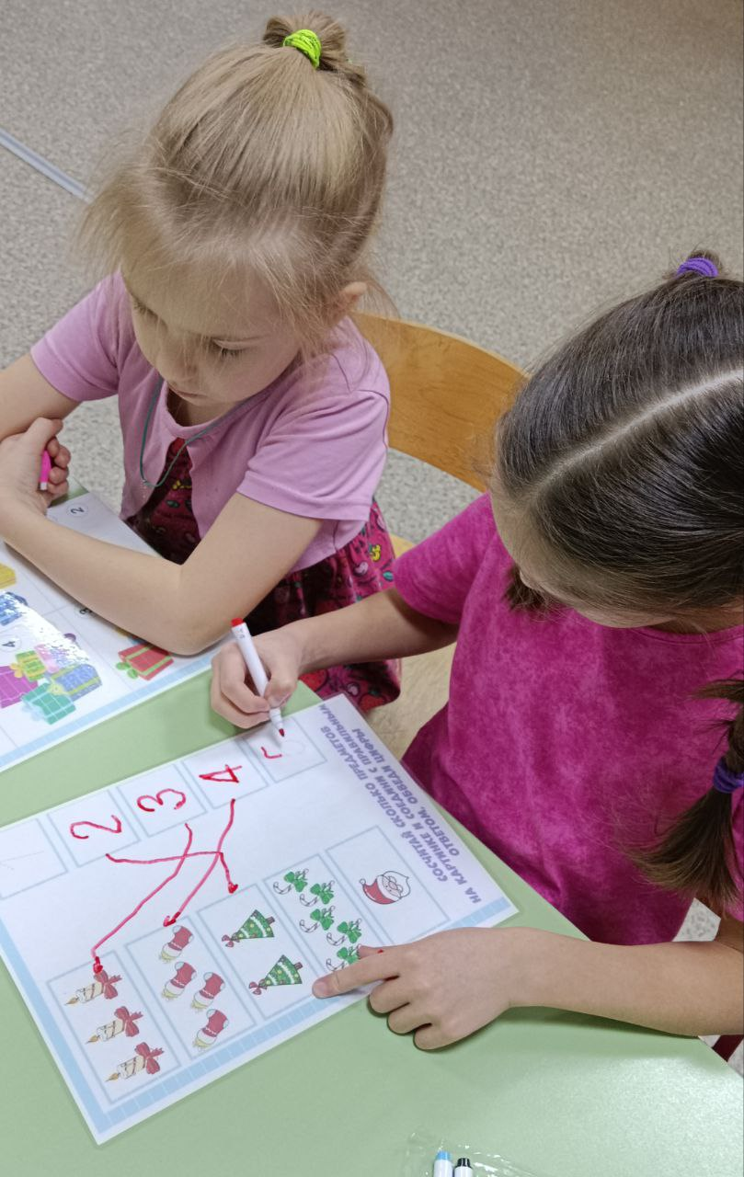

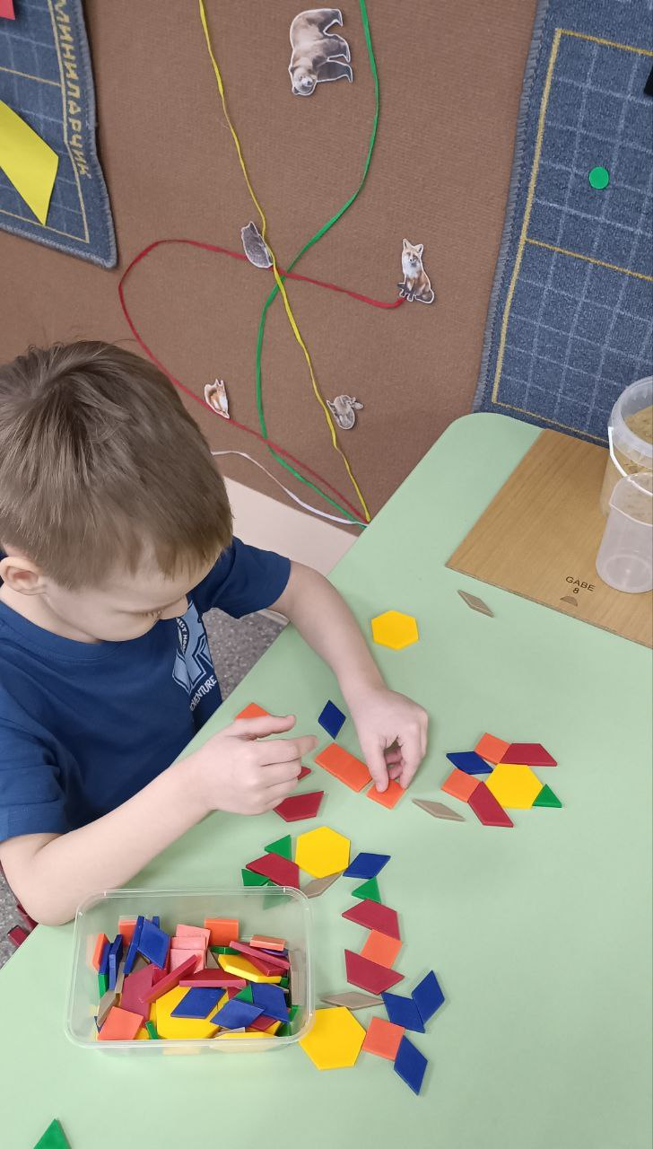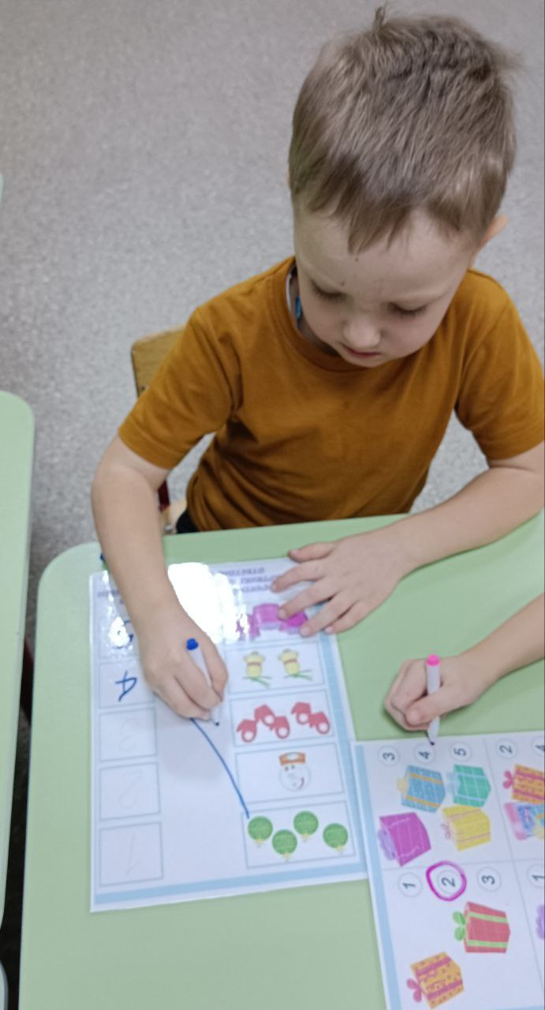
Дидактические игры «Занимательная математика»

ПРИЛОЖЕНИЕ 2

Математические задачи в стихах для детей дошкольного возраста.

Скоро праздник. Новый Год,
Встанем в дружный хоровод.
Звонко песенку споем,
Всех поздравим с этим днем.
Приготовим всем подарки,
Этот праздник очень яркий.
Кате, Маше и Аленке
Мы подарим по Буренке,
А Андрюше и Витюше –
По машине и по груше.
Саша будет рад Петрушке
И большой цветной хлопушке.
Ну а Танечке - Танюше –
Бурый мишка в сером плюше.
Вы, друзья, гостей считайте
Имена их называйте.
Решила старушка ватрушки испечь.
Поставила тесто, да печь затопила.
Решила старушка ватрушки испечь,
А сколько их надо — совсем позабыла.
Две штучки — для внучки,
Две штучки — для деда,
Две штучки — для Тани,
Дочурки соседа...
Считала, считала, да сбилась,
А печь-то совсем протопилась!
Помоги старушке сосчитать ватрушки.
Пять пирожков лежало в миске.
Два пирожка взяла Лариска,
Еще один стащила киска.
А сколько же осталось в миске?
Три цыпленка стоят
На скорлупки глядят.
Два яичка в гнезде
У наседки лежат.
Сосчитай поверней,
Отвечай поскорей:
Сколько будет цыплят
У наседки моей?
Подарил утятам ёжик
Восемь кожаных сапожек.
Кто ответит из ребят,
Сколько было всех утят?
Как под ёлкой встали в круг
Зайка, белка и барсук,
Встали ёжик и енот,
Лось, кабан, лиса и кот.
А последним встал медведь,
Сколько всех зверей? Ответь!

ПРИЛОЖЕНИЕ 3
Конспект образовательной деятельности в старшей группе на тему «Измерения с помощью условной мерки»
Цель: Научить детей измерять длину с помощью условной мерки.
Задачи: Способствовать развитию умения измерять величину с помощью условной мерки, находить способы решения поставленной задачи – как измерить длину предмета. Создавать условия для развития логического мышления, сообразительности, внимания. Содействовать развитию исследовательских умений, связной речи, умению аргументировать свои высказывания.
Ход ОД:
В-ль: Посмотрите, к нам в группу принесли посылку и письмо.
Воспитатель открывает письмо и читает: «Здравствуйте ребята! Я решил помочь жителям Цветочного городка построить красивый дом, но не могу правильно выбрать бруски для постройки. Помогите определить нужный размер деталей!»
- Вы хотите помочь Незнайке выбрать нужный брусок по длине?
Дети. Да.
В-ль: - Сможете?
Дети. Да.
В-ль: - Как узнать, какой брусок длинный, а какой короткий?
Дети: Нужно измерить.

В-ль: - Я вам предлагаю измерить длину двух брусков, чтобы выяснить, какой из них длинный, а какой короткий. (На столах лежат бруски красного и желтого цвета, полоска белого цвета из картона, фишки-круги, простой карандаш.)
- Получилось у вас измерить длину брусков?
Дети. ДА
В-ль: - Как получилось?
Дети. Мы приложили бруски.
В-ль: - А чем можно измерить длину брусков?
Дети. Линейкой.
В-ль: - А если нет линейки, чем можно измерить длину? Любой предмет можно измерить. Мы сегодня будем измерять длину брусков с помощью условной мерки. Полоска у нас будет являться условной меркой. То чем измеряют, называют условной меркой.
- Как называют предмет, которым измеряют?
Дети. Меркой.
В-ль: - Как вы считаете, откуда нужно начинать измерять длину бруска?
Дети. Начинать измерять нужно с самого начала предмета.
В-ль: - Условную мерку укладываем так, чтобы уголок мерки совпадал с началом бруска. Затем сделать отметку карандашом в том месте, на которое пришёлся конец мерки. Как следует перемещать мерку при измерении длины слева направо или справа налево?
Дети. Мерку перемещают слева направо.
В-ль: - Количество мерок обозначим фишками. При перемещении мерки прикладывать её точно к отметке, обозначающую отмеренную часть. Перемещая мерку, надо не забывать считать количество фишек. Сколько раз откладываем мерку, столько выкладываем фишек. Итак, будем откладывать до тех пор, пока не будет измерена длина бруска.
Дети садятся за столы. Вместе с педагогом проговаривают алгоритм измерения длины с помощью условной мерки.
- Чем будете измерять? (условной меркой)
- Откуда нужно измерять длину? (от начала предмета)
- Как прикладывать условную мерку? (слева направо)
- Чем обозначим количество мерок? (фишками)
- Каждый будет измерять длину брусков условной меркой (дети измеряют).
Дети выполняют самостоятельно измерение.
В-ль: Молодцы ребята, всё правильно выполнили. Ответьте мне пожалуйста.
Чем измеряли длину мерками?
Давайте посчитаем, сколько раз уложилась мерка по длине красного бруска?
Сколько раз уложилась мерка по длине желтого бруска?
Скольким условным меркам равна длина красного бруска?
Какого цвета брусок длиннее?
Какой брусок длиннее красный или желтый?
Почему красный?
На сколько мерок красный брусок длиннее, чем желтый? (на одну мерку)
Вывод: Ребята, мы узнали, что красный брусок длиннее желтого
Условной меркой можно измерить почти все. Хотите измерить длину дорожки до домика? Длину дорожки будем измерять шагами. Шаги - это условная мерка. Внимательно смотрите и считайте, сколько условных мерок у меня получится?
Сколько условных мерок получилось?
Кто измерит длину дорожки до стола?
Сколько условных мерок получилось у Саши?
Почему у Саши получилось 6 условных мерок, а у Артема- 8? Ведь расстояние одинаковое?
Дети. Расстояние одинаковое, а длина шагов разная.
В-ль: Вы сегодня, ребята, очень хорошо измеряли. А вам понравилось измерять? Чем мы можем измерять? Молодцы!
- Теперь мы можем Незнайке написать и отправить письмо, как измерить детали, чтобы он правильно смог их подобрать для своих построек.

